Precondizionamento Semeiotico-Biofisico

Introduzione.

A partire dalla seconda metà del secolo scorso, la semeiotica fisica si è sviluppata gradatamente in un modo eccellente. Fondata sulla percussione ascoltata – un vecchio, obsoleto metodo di indagine che io ho sviluppato ed aggiornato a partire dal 1955 (1) – la Riflesso-Diagnostica Percusso-Ascoltatoria, nata nel 1970, si è rivelata di essenziale importanza nello studio dei microvasi in qualsiasi sistema biologico, sia dal punto di vista strutturale che funzionale. Infatti, questo metodo mi permise di scoprire i tre riflessi ureterali (riflesso ureterale superiore, medio ed inferiore),necessari per la valutazione clinica del microcircolo e della microcircolazione (1,2,3) (Fig.1, 2).
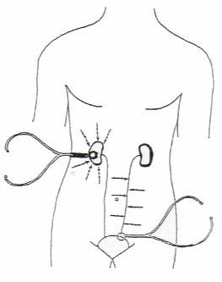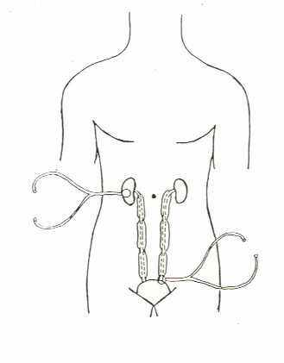

Fig.1 Fig.2

Per quanto riguarda il precondizionamento semeiotico-biofisico, tuttavia, il medico deve conoscere almeno la percussione ascoltata dello stomaco, descritta in qualche modo nei vecchi trattati accademici e veramente di facile esecuzione (Fig.3).

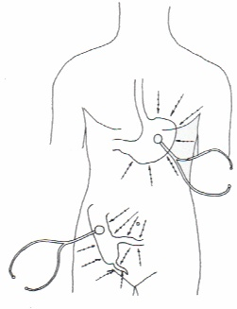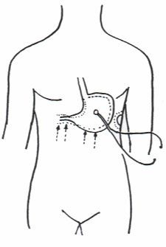

Fig.3 Fig.4

Mentre il soggetto da esaminare giace in posizione supina, psico-fisicamente rilassato, e con un dito tiene fermo e bene aderente alla cute il tamburo del fonendoscopio collocato in modo corretto, cioè esattamente sopra la proiezione cutanea dello stomaco, il medico esegue la percussione con il polpastrello di un dito direttamente sopra la cute e gentilmente, percuotendo due volte consecutive sullo stesso punto, iniziando lontano dal tamburo del fonendoscopio e muovendo nella sua direzione, lungo linee radiali e centripete , come chiaramente indicato nella Fig.3. Quando la percussione digitale è applicata direttamente sopra la proiezione cutanea dello stomaco (grande curva), il suono è percepito più intenso, nettamente diverso per tonalità, iperfonetico e sembra “nascere vicino alle orecchie del medico”.
In pratica, è sufficiente delimitare un piccolo tratto (2 cm.) della grande curva gastrica nella sua parte inferiore per attuare in modo corretto il precondizionamento semeiotico-biofisico di tutti gli organi e tessuti, che consente di ottenere informazioni sulla situazione presente e futura di qualsiasi sistema biologico.
Molto brevemente, il precondizionamento rappresenta uno strumento clinico affidabile nel riconoscere condizioni patologiche presenti o possibili (rischio reale) in qualsivoglia tessuto, poichè questo metodo è basato sulla valutazione della riserva funzionale microcircolatoria.

Metodo

Di seguito è descritto il precondizionamento semeiotico-biofisico nel sano, poi nell’individuo a rischio di cardiopatia ischemica e, infine, nel paziente coronaropatico, anche se clinicamente silente (2). In realtà, questo metodo, applicabile al cuore, può essere impiegato anche per la indagine dei reni, pancreas endocrino, coleciste, prostata, articolazioni, etc.; il precondizionamento del cuore rappresenta un paradigma di tutte le altre applicazioni.
Detto altrimenti, il metodo qui brevemente descritto (V. Avanti) è utile e fondamentale nell’esaminare la situazione attuale e non di qualsiasi organo dal punto di vista biologico, sebbene il valore dei numerosi parametri variano, ovviamente, ma soltanto per quanto riguarda l’aspetto tecnico: trigger-points, tempo di latenza, durata del riflesso, e sua intensità.
Nel sano, in decubito supino, la pressione digitale di media intensità, applicata sopra la proiezione cutanea del cuore, provoca un riflesso gastrico aspecifico (= nello stomaco, il fondo ed il corpo sono dilatati, mentre il giunto antro-pilorico si contrae) (Fig.4), dopo un tempo di latenza (tl) di 6-7 sec. età-dipendente [il riflesso persiste per 4 sec. o meno, subito seguitodalla sua scomparsa della durata di 3-4 sec., corrispondente al normale valore della dimensione frattalica di 3,81) (2,3), calcolata in modo più raffinato. Dopodichè compare un secondo riflesso gastrico aspecifico.
A questo punto, in pratica dopo avere calcolato per lo meno il tl di base, il medico rapidamente interrompe la pressione digitale per 5 sec. esatti, quindi, rivaluta gli stessi parametri (o soltanto il tl): il tempo di latenza aumenta a ≥ 9 sec. [il riflesso gastrico aspecifico dura < 4 sec., scomparendo dopo circa 4 sec. ]: precondizionamento fisiologico.
Per riassumere, fisiologicamente il tempo di latenza del riflesso cardiaco-gastrico aspecifico è di 6-7 sec. come valore di base, ma aumenta nettamente nella seconda valutazione e ancora maggiormente nella terza, in conseguenza della attivazione normale della cosiddetta riserva funzionale microcircolatoria.
Dal punto di vista della prevenzione primaria, è meritevole disegnalazione il fatto che, in individui a rischio “reale” di cardiopatia ischemica, i valori parametrici appaiono nella norma alla prima valutazione. Tuttavia, la durata del riflesso è > 4 sec. (NN = 4 sec.) e il tempo di latenza differenziale, cioè la durata della scomparsa del riflesso, risulta < 3 sec.(NN = 3-4 sec.): diminuzione della dimensione frattalica. Accanto a ciò, il precondizionamento è patologico poichè il tempo di latenza rimane fisso ai valori dibase, ma la durata del riflesso appare maggiore e il tempo della sua scomparsa minore di prima: precondizionamento patologico.
Infine, in pazienti coronaropatici, anche se in fase iniziale e/o asintomatica, il valore basale del tl del riflesso cardiaco-gastrico aspecifico risulta < 6 sec. (I valutazione) e si abbassa ulteriormente nel corso della seconda indagine, in rapporto inverso con la gravità della cardiopatia ischemica.
In modo analogo il medico può eseguire il precondizionamento semeiotico-biofisico di qualsiasi organo, per esempio, dei reni: nel sano, il pizzicotto cutaneo prolungato della cute delle regioni addominali laterali (IX-X dermatomero toracico) – a ds e rispettivamente a sn – causa il riflesso rene-gastrico aspecifico (V. Sopra), dopo un tempo di latenza di 8 sec. esatti, che dura ≤ 4 sec. e scompare transitoriamente per 3-4 sec.: dimensione frattalica 3,81. La seconda ed eventualmente la terza valutazione, applicate a distanza di 5 sec. esatti, vale a dire dopo una interruzione della stimolazione di 5 sec. l’una dall’altra, per favorire l’attivazione della riserva funzionale microcircolatoria, provocano un netto allungamento del tl: ≥ 10 sec.: precondizionamento fisiologico. Questo risultato indica che la riserva funzionale microcircolatoria (RFM) dei reni si trova entro i limiti normali, suggerendo la esistenza di normali condizioni biologiche, compresa la fisiologica ossigenazione istangica a riposo e durante stress test. Al contrario, in caso di anormali modificazioni della RFM dei reni, anche in individui apparentemente sani, si osserva il precondizionamento patologico. In realtà, questi dati sono “anche” osservati in individui a rischio di urolitiasi (dove è presente la sindrome di Reaven “variante”, da me descritta, conditio sine qua non dei calcoli e deposito di calcio, in qualsiasi sede) oppure, naturalmente, in pazienti urolitiasici o colpiti da altre patologie renali.
Una interessante applicazione del precondizionamento è quella dei grossi vasi arteriosi, che permette di selezionare i soggetti a rischio “reale” di arteriosclerosi e di riconoscere pazienti affetti da questa malattia, magari asintomatici: la pressione digitale di media lieve-intensità, applicata sopra l’arteria femorale (o altra arteria) di un individuosano provoca il riflesso gastrico aspecifico, dopo un tl ≥ 8 sec., che aumenta a ≥ 12 sec. nelle due successive valutazioni, intervallate di 5 sec. esatti. Al contrario, in soggetti apparentemente sani, ma a rischio “reale” di ATS, oppure colpiti da arteriosclerosi, il precondizionamento risulta patologico, in rapporto alla gravità del rischio o della patologia.

Conclusioni

Il metodo semeiotico-biofisico, sopra brevemente descritto, riferito al precondizionamento di tutti i sistemi biologici, è realmente efficace ed attendibile. Infatti, esso si è rivelato affidabile, di facile e rapida esecuzione, utile nella prevenzione “di massa” e nel riconoscere la cardiopatia ischemica, le malattie renali (inclusi i futuri calcoli), l’arteriosclerosi, anche se clinicamente silente, la ipertensione arteriosa (trigger-points: il corpo del muscolo bicipite), la RTG ed il diabete mellito (V. Home-Page), etc.

Bibliografia

- Stagnaro S., Rivalutazione e nuovi sviluppi di un fondamentale metodo diagnostico: la percussione ascoltata. Atti Accademia Ligure di Scienze e Lettere. Vol. XXXIV,1978
- Stagnaro-Neri M., Stagnaro S., Deterministic Chaos, Preconditioning and Myocardial Oxygenation evaluated clinically with the aid of Biophysical Semeiotics in the Diagnosis of ischaemic Heart Disease even silent. Acta Med. Medit. 13, 109, 1997
- Stagnaro-Neri M., Stagnaro S., Deterministic chaotic biological system: the microcirculatory bed. Theoretical and practical aspects. Gazz. Med. It. – Arch. Sc. Med. 153, 99, 1994
- Stagnaro-Neri M., Stagnaro S., Auscultatory Percussion Evaluation of Arterio-venous Anastomoses Dysfunction in early Arteriosclerosis. Acta Med. Medit. 5, 141, 1989
- Stagnaro-Neri M., Stagnaro S., Microangiologia clinica della ipertrofia prostatica benigna. Ruolo patogenetico delle modificazioni del sistema microlovascolotessutale valutate con la Semeiotica Biofisica. Acta Cardiol. Medit. 14, 21, 1986
- Stagnaro-Neri M., Stagnaro S., Sindrome di Reaven, classica e variante, in evoluzione diabetica. Il ruolo della Carnitina nella prevenzione del diabete mellito. Il Cuore. 6, 617,1993 (Medline)
- Stagnaro-Neri M., Stagnaro S., Stadio pre-ipertensivo e monitoraggio terapeutico della ipertensione arteriosa. Omnia Medica Therapeudica. Archivio, 1-13, 1989-90, 1990

